End plate engastada
  - Viga na mesa de coluna
End plate engastada estendida acima | W 410 x 38,8 → CS 600 x 281
ATENDE ÀS VERIFICAÇÕES REALIZADAS · maior índice 0,830
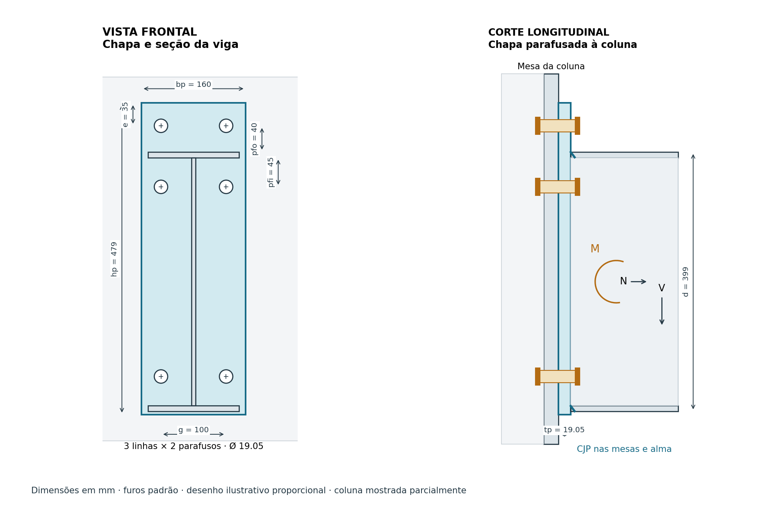
A viga é soldada à chapa de topo, que se liga à mesa da coluna somente por parafusos. O desenho acompanha as entradas; as cotas são ilustrativas e devem ser complementadas no detalhamento de fabricação.
Ações no plano e já majoradas: V=4.078,86 kgf; N=203,94 kgf; M=4.078,86 kgf·m.
N positivo indica tração; negativo, compressão. M positivo traciona a mesa superior; negativo, a inferior.

Dimensões e materiais adotados
Componente | Dimensões em mm | Material ou critério
Viga | d=399; bf=140; tw=6,4; tf=8,8 | ASTM A572 Gr.50
Coluna | d=600; bf=600; tw=16; tf=22,4 | ASTM A36
Chapa | hp=479; bp=160; tp=19,05 | ASTM A36
Parafusos | 6 unidades; db=19,05; g=100 | ASTM F3125 A325
Furos | dh=20,6375; dedução líquida=22,6375 | Padrão; dedução +2 mm
Linhas | -40,00, 53,80, 345,20 | y desde a face superior da viga
Extensões | acima=75; abaixo=5 | mm
Soldas | CJP nas duas mesas e na alma | fw=485 MPa

Resistências características: ASTM A572 Gr.50: fy=345 MPa; fu=450 MPa; ASTM A36: fy=250 MPa; fu=400 MPa. E=200.000 MPa. 1 kgf=9,80665 N.

Referências de cálculo
ABNT NBR 8800:2024, versão corrigida 2025 — 6.1.2.3, 6.1.5.2, 6.2, 6.3, 6.5 e 5.7; coeficientes γa1=1,10 e γa2=γw2=1,35.
AISC Design Guide 39 (2023) — 3.2, 3.5, 3.7.6, 5.1.1 e 5.3; tabelas 5-9 e 5-10. Modelo 4E de chapa espessa, sem nervuras.

Esforços usados nas verificações
Caso | V em kgf | N em kgf | M em kgf·m
Entrada | 4.078,86 | 203,94 | 4.078,86
Conferência governante | 4.583,00 | 229,15 | 4.078,86

A conferência mínima de 45 kN mantém a direção e o sentido da resultante N/V. Fator aplicado somente às forças: 1,1236. O momento externo não é majorado novamente. A entrada original também é verificada.
Distribuição local: Meq=|M|+max(N;0)(d−tf)/2; Ft por parafuso=Meq/[2(h1+h2)]. A compressão axial não reduz a tração de cálculo dos parafusos. O envelope é conservador; não representa uma análise elástica de contato.

Quadro de verificações
Índice η=solicitação/resistência, ou interação; limite 1,000. Os critérios de espessura, ductilidade e compacidade são condições do método. O resultado abrange as verificações abaixo, sob as premissas finais.
Verificação | Sd ou valor | Rd ou limite | Unid. | η | Atende
Chapa — espessura para chapa espessa e critério FR | 8,71 | 19,05 | mm | 0,457 | Sim
Coluna — espessura da mesa sem alavanca | 6,54 | 22,40 | mm | 0,292 | Sim
Chapa — linhas de plastificação | 4.123,57 | 21.900,26 | kgf·m | 0,188 | Sim
Viga e juntas de penetração total — tensão equivalente | 72,52 | 227,27 | MPa | 0,319 | Sim
Viga — mesa compacta no nó | 7,591 | 9,149 | — | 0,830 | Sim
Viga — alma compacta no nó | 55,781 | 90,530 | — | 0,616 | Sim
Parafusos — cisalhamento | 763,83 | 8.041,11 | kgf | 0,095 | Sim
Parafusos — tração | 2.659,00 | 13.401,85 | kgf | 0,198 | Sim
Parafusos — interação tração e cisalhamento | 0,048 | 1,000 | — | 0,048 | Sim
Chapa — contato nos furos | 763,83 | 17.047,04 | kgf | 0,045 | Sim
Chapa — rasgamento de blocos parciais e completos | 4.583,00 | 77.583,66 | kgf | 0,059 | Sim
Mesa da coluna — contato nos furos | 763,83 | 30.942,81 | kgf | 0,025 | Sim
Viga — cisalhamento da alma | 4.583,00 | 43.843,50 | kgf | 0,105 | Sim
Coluna — escoamento local da alma | 10.635,99 | 22.841,64 | kgf | 0,466 | Sim
Coluna — enrugamento da alma sob compressão | 10.406,84 | 65.522,36 | kgf | 0,159 | Sim
Chapa e coluna — compressão local de contato | 10.406,84 | 28.552,05 | kgf | 0,364 | Sim
Coluna — cisalhamento do painel da alma | 10.567,84 | 123.478,36 | kgf | 0,086 | Sim

Chapa: tp mínimo calculado=8,713 mm; adotado=19,050 mm. Mesa da coluna: tf mínimo calculado=6,542 mm; adotado=22,400 mm.

Memória de cálculo
Substituições em N, mm e MPa. Desenvolvimento dos critérios principais e dos itens governantes por componente. Todas as verificações constam do quadro.

Chapa — espessura para chapa espessa e critério FR
$t_{req} = \sqrt{\frac{1,10 M_{eq} max(γ_{a1}; 1/0,90)}{f_{y} Y}}$
Meq=40438427,308; Yp=2603,950048; fy=250; tp,req=8,7134; η=0,457.
Meq: momento equivalente; Yp: parâmetro de linhas de plastificação; γr=1. Chapa espessa evita alavanca no domínio do guia. Referência: AISC Design Guide 39 (2023), 3.2, 5.1.1 eq.5-4 e tabela 5-10.

Coluna — espessura da mesa sem alavanca
$t_{req} = \sqrt{\frac{1,10 M_{eq} max(γ_{a1}; 1/0,90)}{f_{y} Y}}$
Yc=4619,986093; fyc=250; tf,req=6,5416; η=0,292.
Coluna contínua sem enrijecedores; parâmetro Yc com o mesmo grupo 4E. Não se ignora a deformação da mesa da coluna. Referência: AISC Design Guide 39 (2023), 3.7.6 eq.3-44 e 5.1.1.

Parafusos — interação tração e cisalhamento
$η = {(\frac{F_{t,Sd}}{F_{t,Rd}})}^{2} + {(\frac{F_{v,Sd}}{F_{v,Rd}})}^{2} ≤ 1$
η=(26075,849/131427,252)²+(7490,643/78856,351)²=0,048388; η=0,048.
Combinação elíptica da NBR vigente. Não se soma N diretamente ao cisalhamento do parafuso. Referência: ABNT NBR 8800:2024, versão corrigida 2025, 6.3.3.4.

Chapa — rasgamento de blocos parciais e completos
$Rbloco=2 min(0,6 fu Anv+0,5 fu Ant;0,6 fy Agv+0,5 fu Ant)/γa2$
Bloco de 1 linhas por lado; lv=35,000; Rbloco=253611,944; resistência equivalente ao V total=760835,833; η=0,059.
São percorridos os blocos que terminam nas bordas superior e inferior. Demanda de cada bloco proporcional ao número de parafusos contidos; Ct=0,5 conservador. Referência: ABNT NBR 8800:2024, versão corrigida 2025, 6.5.6.

Viga e juntas de penetração total — tensão equivalente
$σeq=√[(|N|/A+|M|/W)²+3(V/Aw)²]$
A=4904,960; W=618522,995; Aw=2440,960; σeq=72,5172; η=0,319.
Critério elástico conservador, combinando máximos de tensões. Gargantas limitadas a min(tp;tf) nas mesas e min(tp;tw) na alma. Juntas CJP em ambas as mesas e alma, metal de adição compatível. Referência: ABNT NBR 8800:2024, versão corrigida 2025, 6.2.5/tabela 9 e 6.5.

Viga — cisalhamento da alma
$VRd=0,6 fy h tw Cv/γa1$
h=357; tw=6,4; Cv=1,00000; VRd=429957,818; η=0,105.
Alma sem furos na ligação de topo; sem ganho por enrijecedores. Referência: ABNT NBR 8800:2024, versão corrigida 2025, 5.4.3.

Coluna — escoamento local da alma
$FRd=1,10(2,5k+ln) fyc twc/γa1$
k=tf=22,4; ln=0; FRd=224000,000; F=104303,398; η=0,466.
Sem crédito ao raio e ao espalhamento da força nas ligações com momento; caso de extremidade conservador. Referência: ABNT NBR 8800:2024, versão corrigida 2025, 5.7.3.2(b).

Parâmetros das linhas de plastificação
s=√(bp g)/2; pi=min(pfi;s); h1=d−tf/2+pfo; h2=d−1,5tf−pfi.
$Y_{p} = (bp/2)[h1/pfo + h2(1/pi + 1/s) − 1/2] + (2/g)h2(s + pi)$
Para a coluna: sc=√(bfc g)/2; c=pfo+tf+pfi.
$Y_{c} = (bfc/2)(h1+h2)/sc + (2/g)[h2(3c/4+sc)+h1(c/4+sc)+c²/2] + g/2$
Valores: h1=434,600; h2=340,800; Yp=2.603,950 mm; Yc=4.619,986 mm. A espessura mínima controla a hipótese de chapa espessa e alavanca desprezível; não é, isoladamente, uma medição de rigidez global.

Variáveis
d, bf, tw e tf: altura, largura de mesa, alma e mesa da viga; bp, hp e tp: largura, altura e espessura da chapa; g: gabarito horizontal; pfi e pfo: distâncias livres da mesa às linhas de parafusos; db e dh: diâmetros do parafuso e furo; Ab: área nominal do parafuso; fy, fu e fub: resistências características; Ft e Fv: forças de tração e cisalhamento por parafuso; lc: ligamento livre; Cv: fator de cisalhamento da alma; Sd e Rd: solicitação e resistência de cálculo. Índice c identifica a coluna; p identifica a chapa.

Premissas adotadas
Análise local em duas dimensões. Esforços de cálculo no nó, no plano da alma da viga; N positivo é tração. V é vertical. Não há momento no eixo de menor inércia nem cortante horizontal.
Uma viga ortogonal e centrada na alma da coluna; coluna contínua, sem extremidade, emenda ou abertura próxima ao grupo. Não há viga oposta ou outras cargas locais concorrentes no nó.
Viga com contenção eficaz; impedido o deslocamento lateral relativo das mesas da coluna. Juntas internas mesa–alma dos perfis soldados com penetração total e metal de adição compatível.
Chapa e coluna pintadas ou protegidas contra corrosão. Espaçamentos máximos avaliados na região em contato; os prolongamentos da coluna contínua além do contorno da chapa não são bordas de uma emenda sobreposta.
Furos padrão, ligação por contato, parafusos de alta resistência com protensão inicial conforme NBR 6.8, sem crédito ao atrito. Chapa e mesa da coluna em contato, sem calços. Soldagem em oficina.
Análise global da coluna, interação com seu esforço axial, efeitos de segunda ordem e compatibilidade com a estrutura são externos ao modelo local. Não se avaliam fadiga, vibração, ações cíclicas, sismo ou incêndio.
Dimensões de ferramenta são envelopes de montagem informados; comprimentos de parafusos, arruelas, preparação das juntas e tolerâncias devem constar do detalhamento de fabricação.
End plate estendida sem nervuras, configuração 4E do DG39: duas linhas tracionadas, dois parafusos por linha. A rigidez é adotada pelo procedimento construtivo FR do guia, dentro do domínio ensaiado; adota-se a simplificação da NBR 6.1.2.3, a critério do responsável técnico. Não é calculada uma curva momento–rotação nem se verifica Si ≥ 25EI/L ou Kv/Kp da análise global.
Método de chapa espessa: chapa e mesa da coluna devem resistir a 1,10 Meq antes da plastificação; γr=1,0. Resistências nominais do mecanismo são divididas por γa1. A versão também exige espessura não menor que a obtida com φb=0,90 do guia.
N é distribuído igualmente entre as mesas. Para tração, Meq=|M|+N(d−tf)/2. Não se usa o alívio de tração causado por compressão. Domínio limitado a |N|(d−tf)/2 ≤ |M|/2.
As soldas das duas mesas e da alma da viga à chapa de topo são de penetração total, com metal de adição compatível. Esta especificação é própria da end plate engastada; não cria solda entre viga e coluna.
A verificação do painel da coluna usa somente a contribuição da alma, sem ganho das mesas. Adota-se Ncol,Sd ≤ 0,4 Ag,col fy,col e despreza-se o cortante favorável da coluna. Outros esforços de nó exigem compatibilização externa.
Desenvolvido por LRO Soluções de engenharia LTDA.
LRO Ligações 0.7.0 · LinkedIn de Lucas Oliveira

